FIZIKA 9. razred
Dragi devetošolci.
V tem tednu boste pri fiziki ponovili el. vezja, merjenje el. toka in napetosti. Za večino stvari ste v teoretičnem delu v preteklih tednih, ko ste delali samostojno, že slišali. Preizkusili boste simulacije električnih vezij.
Kot prejšnji teden velja, da sva za pomoč dosegljivi prek portala Lo.Polis ali prek e-pošte na naslovih:
gloria.vidmar@guest.arnes.si
simona.pestotnik@guest.arnes.si
REŠITVE DELOVNEGA LISTA PRETEKLEGA TEDNA
NALOGA | 1. | 2. | 3. | 4.a | 4.b | 4.c | 5.a | 5.b | 5.c | 6. | 7.
REŠITEV | B | C | A | C | 3J | D | 8m | 600J | manjša | D | D

8. | 9.a | 9.b | 10. | 11.a | 11.b | 11.c | 12. | 13.a | 13.b | 14.
B | B | 1000J | A | 24°C | 6 K | Notranja | A | 26°C | 11°C | B

PREPROSTA EL. VEZJA
Pripravi zvezek, svinčnik in računalnik. Pomembne ugotovitve, skice in naloge zapiši v zvezek. Če nimaš računalnika, si pri zapisu odgovorov pomagaj z učbenikom.
1.KDAJ ŽARNICA SVETI?
Na povezavi https://fizikalne.simulacije.si/2015/10/31/enosmerni-elektricni-krog/ se nahaja simulacija el. vezja. Ko odpreš povezavo klikni na »UVOD«. Kako sestaviš el. vezje s pomočjo simulacije? Z miško klikneš na izbrani element električnega vezja (na levi strani) in ga preneseš na delovno površino. Vse elemente moraš skupaj povezati z vodniki oz. žicami. Če se zmotiš, spodaj desno klikni na gumb in poskusiš ponovno. Ničesar ne moreš pokvariti, zato kar veselo preizkušaj funkcije.
Najprej sestavi el. krog, ki je prikazan na spodnji sliki. Nato odgovori na vprašanja. El. krog z dogovorjenimi simboli nariši v zvezek.
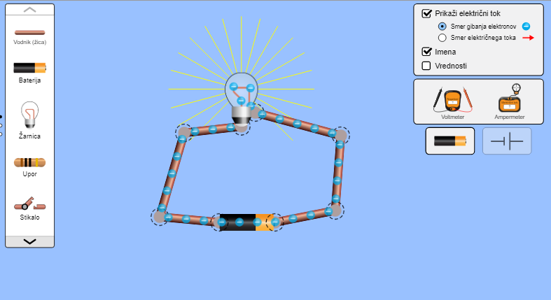
- Kateri pogoji morajo biti izpolnjeni, da žarnica sveti?
- V katero smer se gibljejo elektroni?
- V katero smer teče el. tok?

2. MERJENJE ELEKTRIČNEGA TOKA
Sedaj si bomo pogledali, kako izmerimo el. tok (učbenik str. 109).
Kako imenujemo napravo za merjenje el. toka?____________________________
V katerih enotah merimo el. tok?________
Če želimo izmeriti el. tok, ki teče skozi žarnico, moramo ampermeter v el. krog vezati zaporedno s porabnikom (v našem primeru je to žarnica). Ampermeter na simulaciji najdeš na desni strani. Z miško ga klikneš in povlečeš na delovno površino. Ampermeter lahko vežemo pred žarnico ali pa za žarnico. Izmeri, ali ti ampermeter v obeh primerih pokaže enako vrednost. V pomoč sta ti lahko skici el. vezij v učbeniku na strani 109. Lahko se zgleduješ tudi po spodnjem vezju. V simulaciji ampermeter uporabiš tako, da krogec za merjenje postaviš na del vezja, kjer bi rad izmeril el. tok.
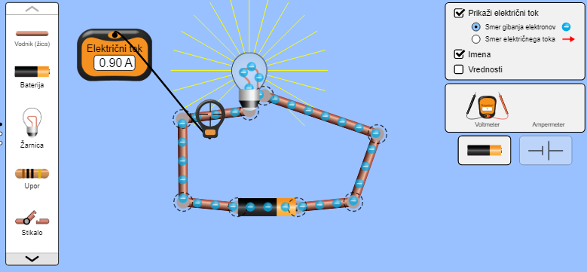
Odgovori na vprašanja:
- Kolikšen el. tok si izmeril pred žarnico?______
- Kolikšen el. tok si izmeril za žarnico?______
- Ali se el. tok v žarnici nabira, izginja, ali se samo pretaka skozi žarnico?__________
Še enkrat ponovimo in zapišimo v zvezek:
El. tok je enak naboju, ki se pretoči po žici in skozi žarnico v časovni enoti.
Izračunamo ga takole: $I=\frac{e}{t}$.
EL. TOK ČAS EL. NABOJ
Enote: (A) (s) (As)
Amper Sekunda Ampersekunda

Skupaj rešimo računski zgled.

Skozi kolesarsko žarnico se v 10 minutah pretoči naboj 120 As. Kolikšen tok teče skozi žarnico?
PODATKI ENAČBA
t = 10 min = 600 s $I=\frac{e}{t}=\frac{120 As}{600 s}=0,2 A$
e = 120 As
I = ?
Sedaj samostojno reši spodnji nalogi:
- Skozi žarnico 5 minut teče el. tok 0,3 A. Koliko el. naboja se pretoči skozi žarnico v tem času?
- Med naelektrenima ploščama kondenzatorja se v 0,01 sekunde pretoči naboj 0,0005 As. Kolikšen je v povprečju tok, ki steče po žici, ko povežemo obe plošči?

3.KRATKI STIK
S pomočjo simulacije sestavi el. vezje, pri katerem pride do kratkega stika. V pomoč so ti skice vezij v učbeniku na strani 111. Ko sestaviš eno od možnih vezij, odgovori na spodnja vprašanja.
- V katerem primeru pride do kratkega stika?
- Kaj se je zgodilo z virom napetosti na simulaciji, ko je prišlo do kratkega stika?
- Kaj vežemo v el. vezje, da preprečimo poškodbe vira napetosti?

4. MERJENJE ELEKTRIČNE NAPETOSTI
S pomočjo simulacije se boš naučil meriti še el. napetost.
- S katero napravo merimo el. napetost?____________________
- Enota za merjenje el. napetosti je ________________________.
VOLTMETER v el. vezje vežemo VZPOREDNO s porabnikom.
Sestavi el. vezje, ki je prikazano na sliki v učbeniku na strani 118 (desno spodaj). Stikalo lahko za enkrat izpustiš.
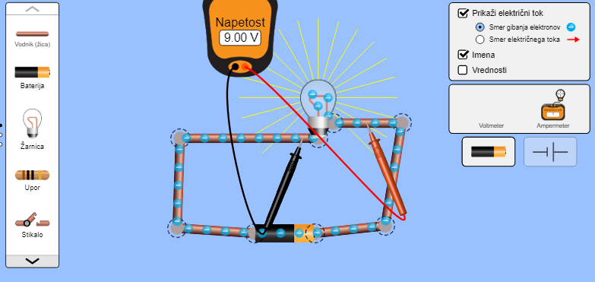
- Kolikšna je el. napetost med priključkoma žarnice?
- Kolikšna je el. napetost med priključkoma vira?
ZA VAJO SESTAVI ŠE NASLEDNJA VEZJA S POMOČJO SIMULATORJA
- Sedaj sestavi še el. krog v katerem bodo zaporedno vezani baterija, stikalo in vir napetosti. Stikalo razkleni in izmeri napetost med priključkoma odprtega stikala. Kaj ugotoviš? El. vezje z dogovorjenimi simboli nariši v zvezek.

- Sestavi el. krog v katerem bosta zaporedno vezani dve žarnici, baterija in stikalo. Poigraj se z voltmetrom in ampermetrom ter izmeri napetosti ter tokove na žarnicah. El. vezje z dogovorjenimi simboli nariši v zvezek.

BIOLOGIJA, 9. razred, teden 5
- Za ta teden sem vam pripravila križanko, preverjanje snovi, ki smo jo do sedaj ponavljali in delali izpiske, zadnja poglavja. Navodila so jasna. Rešeno križanko pošljite do sobote, 18. 4. 2020, lahko jo rešujete tudi na računalnik in shranite, lahko pa jo natisnete in pošljete sliko.
- Še vedno velja, da se odpravite v gozd in raziskujte naravo. V zvezek za biologijo lahko zapišete ali narišete ali prilepite fotografijo terenskega raziskovanja in napišete vaše vtise. Še bolje in lažje bo, če poročilo o terenskem delu oblikujete na računalnik.
Navodila:
- Oblikujte naslovnico, ki vsebuje vaše podatke (ime, priimek, razred, šolsko leto, predmet), lahko dodate sliko.
- Ni treba oblikovati kazala vsebin ali kazala slik.
- Zapišite, kje ste bili, kdaj, kaj ste opazili, kaj vam je bilo všeč, kaj ne.
- Dodajte fotografije, če so to rastline ali živali, poskusite določiti vrsto in to pod sliko napišite.
- Pošljite učiteljici. Veliko vas je poročila že poslala. Navdušena sem.

- Z gradivom Iluzije, ki jih lahko narediš sam doma 1. in 2. del, imate veliko veselja in zelo pridno mi pošiljate vaše izdelke. Ta teden je v naši rubriki Naravoslovje 3. del iluzij . Torej, najdite eksperiment, ki vam ustreza in ga izvedite doma. Če vam noben eksperiment ni všeč, poiščite ustreznega na spletu. Eksperimente zapišite, narišite ali fotografije nalepite v zvezek. Lahko tudi posnamete, naredite predstavitev v obliki PP ali Wordov dokument. Navodila za oblikovanje dokumenta so enaka, kot za terensko delo.

- Ne pozabite na pripravo na zagovore seminarskih nalog ali le predstavitev. Navodila za to dejavnost ste dobili pri pouku. Nekateri ste mi že pridno poslali predstavitve v pregled. Preizkusite zagovor in merite čas.

- Za tiste, ki so vam izzivi všeč, si lahko po načrtu, do katerega vas pripelje spodnja povezava sami izdelate zaščitno masko. Lahko tudi sami izberete načrt na You Tubu. Poslikajte, pošljite fotografijo izdelka.
(https://www.kclj.si/dokumenti/maske_navodila1-merged.pdf)

Na voljo sem vam po elektronski pošti (katarina.kunaver@guest.arnes.si) ali po Lo. Polis pošti. Napišite mi, kaj vam je bilo všeč, kaj mislite, da bi lahko bilo bolje, česa je preveč, česa premalo, vaše predloge. Vesela sem vaših sporočil.
Ostanite zdravi. Pomagajte staršem, bratom, sestram, pokličite babice in dedke, zelo vas bodo veseli.
Veliko zdravčkov vam pošiljam. Vaša učiteljica Katarina Kunaver
KRIŽANKA, BIOLOGIJA 9

Ime in priimek: _______________________________

1
2
3
4
5
6
7
8
9
10
11
12
13
14
15
16
17
18
19
20
21
REŠITEV

REŠITVI STA: 1. __________________________
2. __________________________

NAVODILA ZA REŠEVANJE KRIŽANKE:
- Vsa gesla so vodoravno.
- Pozorno preberi vprašanje.
- Geslo mora biti slovnično pravilno.
- Rešitve vpiši na črte pod križanko.
- Pomagaj si z učbenikom.
VPRAŠANJA:
- Oblikoval je teorijo o evoluciji.
- Razvoj ali prilagajanje živih bitij v daljšem času , skozi več generacij.
- Organizmi, ki jim s pomočjo genskega inženiringa spremenimo dedni zapis.
- Dokazal je, da življenje ne nastane spontano. Iznašel je cepivo proti steklini.
- Uporabljamo ga za opis števila in možnosti genskih kombinacij pri spolnem razmnoževanju.
- Zelo pomemben dejavnik evolucije, zaradi le tega v naravi prevladujejo na okolje bolje prilagojeni organizmi.
- Če se izrazita oba alela, se izrazi ____________ _____________.
- Uporablja se v primerih dednih bolezni v družini, ali če je nosečnica starejša od 37 let.
- Imajo sposobnost, da se razvijejo v katerokoli vrsto celic.
- RR ali rr
- Strokovnjaki s tega področja se ukvarjajo z medicino in si prizadevajo za ohranjanje zdravja ljudi in domačih živali.
- Gen na homolognih kromosomih.
- RR
- DNA
- Diagram, ki prikazuje po velikosti in po drugih lastnostih razvrščene kromosome nekega osebka.
- Proces, ki ga uporabljajo za vzgojo različnih tkiv in organov za zdravljenje.
- Rr ali rR
- Prikrita ali _________________ lastnost. Izrazi se v drugi generaciji.
- Strokovnjaki s tega področja iščejo do ekosistemov prijazne rešitve, usmerjene v razvoj vrtnarstva, kmetijstva, gozdarstva.
- Medsebojno prilagajanje različnih vrst, sprememba ene vrste vpliva na spremembo druge vrste.
- Genski zapis za točno določen osebek.

KEMIJA 9. a in 9. c

Dragi devetošolec/-ka,

narava se v teh dneh bohoti v vsej svoji lepoti. Prebujajo se tudi zeleni deli rastlin, v katerih se je že začel odvijat zelo pomemben proces, fotosinteza. Glavni produkt pri tej reakciji je ogljikov hidrat, glukoza. O ogljikovih hidratih imaš že nekaj znanja. Zagotovo veš, da jih zauživamo s kruhom, rižem, krompirjem, pecivom in drugo hrano. Danes boš to znanje še malo nadgradil. Če se bo pojavilo kakšno vprašanje, nama sporoči. Z veseljem bova pomagali.

Gradivo je sestavljeno iz naslednjih sklopov.
1. Rešitev nalog utrjevanja znanja.
2. Navodila in naloge za delo, ki jih boš opravil s pomočjo učbenika
3. Vprašanja za utrjevanje. Odgovore pošlji do petka, 17. 4. 2020.
4. Dodatna gradiva za tistega, ki želi več.

Odgovore pošlji na e-naslova: ljubica.jamnik@guest.arnes.si ali mojca.vrtic@guest.arnes.si. Dosegljivi sva tudi na portalu Lo.Polis.

Želiva ti veliko zadovoljstva pri reševanju nalog. Upava, da se kmalu vidimo v šolskih klopeh.

Ljubica in Mojca

- Rešitev nalog utrjevanja znanja
1.1. CH₃(CH₂)₁₁COO– Na⁺
1.2 a) Ionska
  - Nepolarni rep rep (veriga ogljikovodikov) privlači nepolarno čistočo. Polarna glava (skupina atomov COO-) privlači polarno vodo.
  - NaOH, natrijev hidroksid
- V deževnici, ker je najmehkejša.

2. V zvezek zapiši naslov Ogljikovi hidrati.
Preberi besedilo iz učbenika na str. 84-86.
S pomočjo spodnjih vprašanj oblikuj izpiske.
a) Kaj so ogljikovi hidrati?
Ugotovil si, da so ogljikovi hidrati organske kisikove spojine. Spojine, ki vsebujejo poleg ogljika in vodika tudi element kisik.
- Kako delimo ogljikove hidrate? Preriši shemo (str.84).
Če predstavlja monosaharid eno enoto in če se molekule monosaharidov povezujejo med seboj, dobimo oligosaharide in polisaharide.

Preriši spodnjo shemo v zvezek.
MONOSAHARID, ENA ENOTA

OLIGOSAHARIDI, OD DVE DO DESET MONOSAHARIDNIH ENOT

POLISAHARIDI, VEČ KOT 10 MONOSAHARIDNIH ENOT

Ogljikovi hidrati so v naravi zelo razširjene in raznovrstne spojine. Nastajajo v rastlinah pri fotosintezi.
- Napiši enačbo fotosinteze in jo pojasni.
- Kaj so monosaharidi?
Monosaharide delimo glede na vsebnost funkcionalne skupine. Se še spomniš; hidroksilna, karboksilna, ketonska, aldehidna,… Preveri, katere srečamo pri monosaharidih.
e) Pojasni delitev monosaharidov glede na funkcionalno skupino.
- Oglej si formuli glukoze in fruktoze na str. 85. Kateri funkcionalni skupini vsebuje glukoza in kateri fruktoza?
Kot si opazil je v monosaharidih poleg ketonske (-CO-) in aldehidne (-CHO) funkcionalne skupine tudi hidroksilna (-OH) funkcionalna skupina.
Pravimo, da so monosaharidi polifunkcionalne spojine. Vsebujejo kar tri različne funkcionalne skupine.
- Pojasni opredelitev monosaharidov kot polifunkcionalnih spojin.
- Zakaj pravimo, da sta glukoza in fruktoza izomerni spojini?
- Opiši lastnosti glukoze in fruktoze.
Spoznali smo, da delimo monosaharide glede na prisotnost funkcionalne skupine. Sedaj boš spoznal, da jih delimo tudi glede na število ogljikovih atomov v molekuli.
- Pojasni delitev monosaharidov glede na število ogljikovih atomov v molekuli.
Monosaharide zapisujemo pogosteje v ciklični (C atomi v obroču) kot v aciklični (C atomi v verigi) obliki.

- Vprašanja za utrjevanje. Odgovore pošlji do petka, 17. 4. 2020.

- Katera od naštetih snovi ne sodi med ogljikove hidrate:
- Glukoza.
- Saharoza.
- Celuloza.
- Moka.
- Aspartam.

- Opredeli navedene spojine kot monosaharide, oligosaharide in polisaharide. Spojine: celuloza, fruktoza, saharoza, laktoza, škrob, glukoza.
- Monosaharidi_____________________________________________________________
- Oligosaharide_____________________________________________________________
- Polisaharidi_______________________________________________________________

- V tabeli so narisane strukturne formule monosaharidov. Preveri, ali poznaš razlike v zgradbi teh molekul. Dopolni tabelo. Pri posameznem monosaharidu obkroži značilno funkcionalno skupino.
Strukturna formula monosaharida | 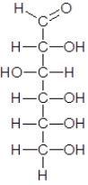 | 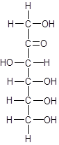
Ime funkcionalne skupine
(aldehidna, ketonska)
Vrsta monosaharida
(pentoza, heksoza)

- Dodatna gradiva za tistega, ki želi več
www.iRokus.si (Peti element 9 (učbenik), str. 48 in 49)
i-učbenik kemija 9 (str.135)
www.znamzavec.si (Kemija 9,Organske kisikove spojine)

KEMIJA 9. b
Dragi devetošolec/-ka,

narava se v teh dneh bohoti v vsej svoji lepoti. Prebujajo se tudi zeleni deli rastlin, v katerih se je že začel odvijat zelo pomemben proces, fotosinteza. Glavni produkt pri tej reakciji je ogljikov hidrat, glukoza. Danes boš spoznal, kako lahko dokažemo njeno prisotnost v živilih. Osrednji del gradiva je utrjevanje znanja, ki si ga pridobil v zadnjih nekaj tednih. Če se bo pojavilo kakšno vprašanje, mi sporoči. Z veseljem ti bom pomagala.

Gradivo je sestavljeno iz naslednjih sklopov.
- Rešitev nalog utrjevanja znanja.
- Dokazne reakcije za glukozo in škrob v vzorcih živil.
- Praktično delo.
- Naloge za utrjevanje znanja. Odgovore pošlji do petka, 17. 4. 2020 na e-naslov:
mojca.vrtic@guest.arnes.si ali na portal Lo.Polis.

Želim ti uspešno delo in veliko zadovoljstva pri reševanju kemijskih nalog. Upam, da se bomo kmalu srečali v šolskih klopeh.

Mojca

  - alkohol z dvema OH skupinama, karboksilna kislina z dvema karboksilnima skupinama
  - esterska
1.3 težje razgradljiv v naravi, pet
- etan-1,2-diol/etilen glikol
- a) b) c)

2. Dokazne reakcije za glukozo in škrob v vzorcih živilih

Glukozo v različnih vzorcih živil dokazujemo s Fehlingovim in Tollensovim reagentom. Oba sta oksidanta. Aldehidna skupina v glukozi se oksidira v karboksilno kislino. Poskuse bomo izvedli v šoli. Tokrat si ju oglejte s pomočjo spodnjih posnetkov.

Pri Fehlingovemu reagentu se modra barva reagenta spremeni v rdečerjavo. https://eucbeniki.sio.si/kemija9/1951/index4.html

Pri Tollensovem reagentu se na steni epruvete pojavi elementarno srebro. https://eucbeniki.sio.si/kemija3/1181/index2.html
Škrob dokazujemo z jodovico. Če se živilo obarva temno modro je to dokaz za prisotnosti škroba.
https://eucbeniki.sio.si/kemija9/1270/index4.html

3. Praktično delo
Rezultate opravljenega dela zapiši v zvezek
1. Kaj je emulgator? Poišči, če je na embalaži majoneze, margarine ali čokolade naveden
emulgator lecitin. Zapiši v katerih proizvodih si ga našel.

- Katere maščobe uporabljate v vašem gospodinjstvu? Navedi primere ter jih opredeli glede na agregatno stanje in glede na izvor. Glej primer.

Vrsta maščobe | Agregatno stanje | Izvor
bučno olje | tekoče | rastlinsko

- Oceni, kaj je slajše?
Veliko molekul ima svoj okus. Ta je najbolj raziskan za sladkost. Ogljikovi hidrati niso vsi enako sladki, majhna sprememba v strukturi spremeni okus.
Doma poišči saharozo (v prahu, da boš lažje okušal), glukozo (nahaja se tudi v medu), laktozo (nahaja se v mleku), morda imaš kakšno umetno sladilo (Natreen) ali naravno (Stevio -rastlina) idr.
Pripravi svojo lestvico sladkosti in jo primerjaj s podatki spodaj.
Sladkor Relativna sladkost
Saharoza 100
Laktoza 16
Med (glukoza) 97
Glukoza 74,3

4. Izvedi poskus z vodo in oljem.
V kozarec za vlaganje nalij do polovice vodo. Vodi dodaj dve žlici kateregakoli olja. Kozarec zapri in zmes dobro premešaj. Dobiš emulzijo vode in olja. Koliko časa je emulzija obstojna? Kaj se zgodi po določenem času z vodo in oljem?

- Naloge za utrjevanje znanja. Odgovore pošlji do petka, 17. 4. 2020

1. Ovrednoti trditve. Ob pravilni vpiši P, ob napačni N.
a) Mila so natrijeve in kalcijeve soli višjih maščobnih kislin. _________
b) Maščobe delimo na monosaharide, oligosaharide in polisaharide.________
c) Ogljikovi hidrati so spojine, ki jih uvrščamo med kisikove organske spojine._______
č) Škrob in celuloza sta naravna polimera. ________

d) Za nastanek poliestra potrebujemo kislino z dvema COOH skupinama in alkohol z dvema OH skupinama _________
2. Kako imenujemo značilno funkcionalno skupino v molekuli glukoze?________________

3. Med spodnjimi možnostmi izberite formulo tiste spojine, ki bo učinkovito odstranila masten madež na hlačah.
- H₂O
- CH₃-COO-Na+ + H₂O
- C₁₇H₃₅-COO-Na+ + H₂O

č) C₆ H₁₂O₆

Izberite vse pravilne odgovore o zgradbi glukoze in fruktoze.
- Molekulska formula glukoze je C₆H₁₂O₆.
- V molekuli glukoze in fruktoze je pet hidroksilnih skupin.
- Fruktoza sodi med ketoze, ker ima na drugem C atomu CO skupino.
č) Molekulska formula fruktoze je C₆H₁₁O₆.
d) Glukoza se imenuje tudi sadni sladkor, ker se nahaja v
različnih vrstah sadja.

glukoza fruktoza
- Križanka. V poudarjenem delu boš dobil geslo.
- Vez, s katero se monosaharidi povezujejo v oligosharide in polisaharide.
- Surovina za njihovo izdelavo so maščobe.
- Snov, ki ohranja stabilno emulzijo.
- Ogljikov hidrat, ki ga najdemo v različnih rastlinah kot rezervno hrano.
- Polimeri, ki vsebujejo estrsko funkcionalno skupino.
- Uničevanje kužnih klic (pomisli na trenutne razmere).
- Tekoče maščobe.
Geslo______________

1
2
3
4
5
6
7

